Результаты Всероссийской проверочной работы по математике в 6 классе в общеобразовательных учреждениях
Ленинградской области

- Общие положения

1.1.Назначение всероссийской проверочной работы
В соответствии с распоряжением Федеральной службы по надзору в сфере образования и науки от 17 января 2017 г. № 05-11 согласно приказу Министерства образования и науки Российской Федерации от 20.10.2017 №1025 «О проведении мониторинга качества образования» в 2017 – 2018 учебном году 18 апреля 2018 г. в 6-х классах общеобразовательных учреждений Ленинградской области была проведена Всероссийская проверочная работа по математике.
Всероссийские проверочные работы (ВПР) проводятся с учетом национально -культурной и языковой специфики многонационального российского общества в целях осуществления мониторинга результатов перехода на ФГОС и направлены на выявление уровня подготовки школьников. ВПР не являются государственной итоговой аттестацией. Они проводятся образовательной организацией самостоятельно, с использованием единых вариантов заданий для всей Российской Федерации, разрабатываемых на федеральном уровне, которые должны дать возможность оценить учебные результаты обучающихся по единым критериям.
Назначение ВПР по математике – оценить уровень общеобразовательной подготовки обучающихся 6 класса в соответствии с требованиями ФГОС.
ВПР позволяют осуществить диагностику достижения предметных и метапредметных результатов, в том числе уровня сформированности универсальных учебных действий (УУД) и овладения межпредметными понятиями. Результаты ВПР в совокупности с имеющейся в образовательной организации информацией, отражающей индивидуальные образовательные траектории обучающихся, могут быть использованы для оценки личностных результатов обучения.
Результаты ВПР могут быть использованы образовательными организациями для совершенствования методики преподавания математики, для анализа текущего состояния муниципальных и региональных систем образования и формирования программ их развития.
«Рособрнадзор не рекомендует образовательным организациям использовать результаты ВПР для выставления годовых отметок обучающимся».
«Результаты выполнения ВПР могут быть полезны родителям для определения образовательной траектории своих детей».
Не предусмотрено использование результатов ВПР для оценки деятельности образовательных организаций и учителей.

1.2. Документы, определяющие содержание проверочной работы
Содержание проверочной работы соответствует Федеральному государственному образовательному стандарту основного общего образования (утвержден приказом Минобрнауки России от 17 декабря 2010 г. № 1897).

1.3. Подходы к отбору содержания, разработке структуры проверочной работы
Всероссийские проверочные работы основаны на системно-деятельностном, компетентностном и уровневом подходах.
В рамках ВПР наряду с предметными результатами обучения учащихся оцениваются также метапредметные результаты, в том числе уровень сформированности УУД и овладения межпредметными понятиями.
Предусмотрена оценка сформированности следующих УУД.
Личностные: личностное, профессиональное, жизненное самоопределение.
Регулятивные: планирование, контроль и коррекция, саморегуляция.
Общеучебные: поиск и выделение необходимой информации; структурирование знаний; осознанное и произвольное построение речевого высказывания в письменной форме; выбор наиболее эффективных способов решения задач в зависимости от конкретных условий; рефлексия способов и условий действия, контроль и оценка процесса и результатов деятельности; моделирование, преобразование модели.
Логические: анализ объектов в целях выделения признаков; синтез, в том числе выведение следствий; установление причинно-следственных связей; построение логической цепи рассуждений; доказательство.
Коммуникативные: умение с достаточной полнотой и точностью выражать свои мысли в соответствии с задачами и условиями коммуникации.
Ключевыми особенностями ВПР являются: соответствие ФГОС; соответствие отечественным традициям преподавания учебных предметов; учет национально-культурной и языковой специфики многонационального российского общества; отбор для контроля наиболее значимых аспектов подготовки как с точки зрения использования результатов обучения в повседневной жизни, так и с точки зрения продолжения образования; использование ряда заданий из открытого банка Национальных исследований качества образования (НИКО); использование только заданий открытого типа.
Тексты заданий в вариантах ВПР в целом соответствуют формулировкам, принятым в учебниках, включенных в Федеральный перечень учебников, рекомендуемых Министерством образования и науки РФ к использованию при реализации имеющих государственную аккредитацию образовательных программ основного общего образования.

1.4. Структура варианта проверочной работы
Работа содержит 13 заданий.
В заданиях 1–8, 10 необходимо записать только ответ.
  - задании 12 нужно изобразить требуемые элементы рисунка.
  - заданиях 9, 11, 13 требуется записать решение и ответ.

1.5. Система оценивания выполнения заданий и проверочной работы в целом
Каждое верно выполненное задание 1–8, 10 ,12 оценивается 1 баллом. Задание считается выполненным верно, если ученик дал верный ответ: записал правильное число, правильную величину, изобразил правильный рисунок.
Выполнение заданий 9, 11, 13 оценивается от 0 до 2 баллов.

Рекомендации по переводу первичных баллов в отметки по пятибалльной шкале
Отметка по пятибалльной шкале | «2» | «3» | «4» | «5»
Первичные баллы | 0–5 | 6–9 | 10–13 | 14–16

  - Продолжительность проверочной работы
На выполнение проверочной работы по математике дается 60 минут.

- Анализ результатов выполнения работы

2.1. Результат выполнения заданий в % от числа участников
(сравнение результатов ЛО и результатов по всей выборке РФ)

ОО |  | Кол-во уч. |  | 1 | 2 | 3 | 4 | 5 | 6 | 7 | 8 | 9 | 10 | 11 | 12 | 13
 |  |  | Макс  балл | 1 | 1 | 1 | 1 | 1 | 1 | 1 | 1 | 2 | 1 | 2 | 1 | 2
Вся выборка |  | 990665 |  | 78 | 72 | 32 | 64 | 87 | 82 | 48 | 76 | 39 | 64 | 28 | 56 | 22
 | Ленинградская обл. | 12243 |  | 76 | 70 | 26 | 60 | 88 | 80 | 46 | 77 | 41 | 62 | 28 | 50 | 20

Как видно из таблицы, результаты выполнения заданий проверочной работы учащимися школ ЛО сопоставимы со средними результатами учащихся школ РФ.
Подробный разбор результатов выполнения заданий проверочной работы представлен в разделе 3.

2.2. Статистические данные по отметкам
(сравнение результатов ЛО и результатов по всей выборке РФ)
Максимальный первичный балл: 16
ОО |  | Кол-во уч. | Распределение групп баллов в % |  |  |  | Отметки о наличии рисков
 |  |  | 2 | 3 | 4 | 5
Вся выборка |  | 990665 | 14.3 | 47.1 | 31.3 | 7.3
 | Ленинградская обл. | 12243 | 15.6 | 48.8 | 29.5 | 6.1

Как видно из таблицы и гистограммы, результаты (в пятибалльной шкале оценивания) учащихся школ ЛО сопоставимы со средними результатами учащихся школ РФ. Следует отметить, что качество знаний по математике (сумма позиций «4» и «5») составляет примерно 35,6%, это не очень высокий результат.

Распределение отметок по вариантам

Вариант
 | 2 | 3 | 4 | 5 | Кол-во уч.
 | 712 | 2831 | 2156 | 577 | 6276
1
2 | 108 | 332 | 170 | 19 | 629
3 |  | 1 |  | 1 | 2
4 |  | 1 |  |  | 1
10 |  | 1 |  |  | 1
11 | 1087 | 2806 | 1289 | 151 | 5333
12 | 1 |  |  |  | 1
Комплект | 1908 | 5972 | 3615 | 748 | 12243

2.3. Распределение первичных баллов

Максимальный первичный балл: 16
Общая гистограмма первичных баллов
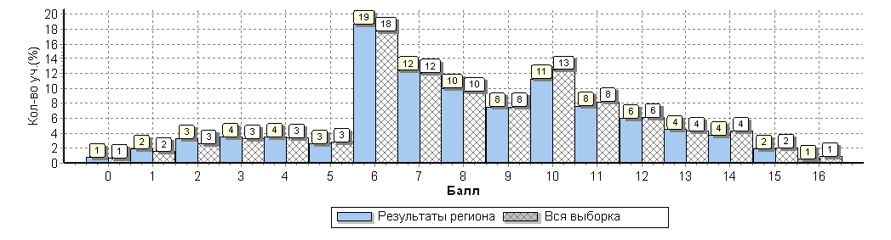
Согласно общей гистограмме распределения первичных баллов учащиеся ЛО показали результаты, в среднем сопоставимые с результатами учащихся Российской Федерации.
Самые частые результаты первичных баллов учащихся ЛО от 6 до 15 первичных баллов (каждый из результатов был получен соответственно 9-7 % от количества участников), что составляет 35-75% от максимального балла.
Показательны и нижние границы полученных результатов: к сожалению, наихудшие результаты учащихся России, начинаются от «0» первичного балла, совпадают с наихудшими результатами учащихся ЛО (также как и по первичному баллу «2», «3», «4»). Анализ индивидуальных результатов учащихся показал, что из 12243 участников проверочной работы первичный балл «0» был получен 122 учащимися (результат «не приступил» или «выполнил неверно»), первичный балл «1» был получен 244 учащимися.
Проанализируем верхние границы результатов. Максимальные результаты в 14-16 баллов были получены соответственно 7% от количества учащихся РФ, примерно те же результаты получены и школьниками ЛО. Наивысшие 16 баллов были достигнуты 122 учащимися ЛО.

2.4. Выполнение заданий группами учащихся в % от числа участников

ОО |  | Кол-во уч. |  | 1 | 2 | 3 | 4 | 5 | 6 | 7 | 8 | 9 | 10 | 11 | 12 | 13
 |  |  | Макс  балл | 1 | 1 | 1 | 1 | 1 | 1 | 1 | 1 | 2 | 1 | 2 | 1 | 2
Вся выборка |  | 990665 |  | 78 | 72 | 32 | 64 | 87 | 82 | 48 | 76 | 39 | 64 | 28 | 56 | 22
 | Ленинградская обл. | 12243 |  | 76 | 70 | 26 | 60 | 88 | 80 | 46 | 77 | 41 | 62 | 28 | 50 | 20

Средний процент выполнения заданий группами учащихся
Ср. % выполнения заданий группами учащихся
Максимальный первичный балл: 16
Регион |  |  | Кол-во уч. |  | 1 | 2 | 3 | 4 | 5 | 6 | 7 | 8 | 9 | 10 | 11 | 12 | 13
 |  |  |  | Макс  балл | 1 | 1 | 1 | 1 | 1 | 1 | 1 | 1 | 2 | 1 | 2 | 1 | 2
Вся выборка |  |  | 990665 |  | 78 | 72 | 32 | 64 | 87 | 82 | 48 | 76 | 39 | 64 | 28 | 56 | 22
 | Ленинградская обл. |  | 12243 |  | 76 | 70 | 26 | 60 | 88 | 80 | 46 | 77 | 41 | 62 | 28 | 50 | 20
 |  | Ср.% вып. уч. гр.баллов 2 | 1908 |  | 32 | 22 | 3 | 16 | 65 | 49 | 8 | 34 | 2 | 27 | 2 | 20 | 6
 |  | Ср.% вып. уч. гр.баллов 3 | 5972 |  | 77 | 69 | 17 | 58 | 89 | 80 | 39 | 77 | 25 | 60 | 14 | 44 | 13
 |  | Ср.% вып. уч. гр.баллов 4 | 3615 |  | 92 | 90 | 40 | 80 | 96 | 91 | 67 | 95 | 75 | 78 | 53 | 68 | 30
 |  | Ср.% вып. уч. гр.баллов 5 | 748 |  | 98 | 98 | 81 | 94 | 99 | 98 | 88 | 99 | 97 | 94 | 94 | 91 | 63

Ср. % выполнения заданий группами учащихся

Наиболее успешными в работе оказались задания: 1, 2, 5, 6, 8 – процент выполнения значительно выше 60.
Менее успешными в работе оказались задания: 4, 10, 12 – процент выполнения 60.
Неуспешными в работе оказались задания: 3, 7, 9, 11, 13 – процент выполнения меньше 60.
Анализ данных, представленных в таблице и на диаграмме, позволяет сделать выводы о том, что успешные («пики» вверх) и неуспешные («пики» вниз) задания работы были одни и те же, что у учащихся, получивших высокие баллы, и учащихся, получивших низкие баллы. Эта информация должна стать для учителей источником осмысления своей профессиональной деятельности с точки зрения повышения качества обучения учащихся математике. Несколько неожиданным является факт успешного решения последнего, наиболее сложного 13 задания (20% учащихся).
Гистограмма соответствия отметок за выполненную работу и отметок по журналу
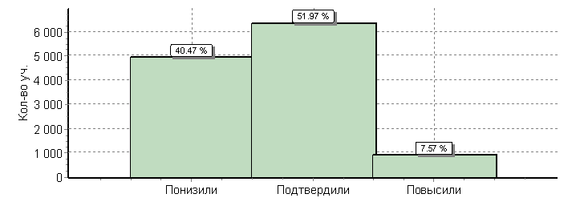

 | Кол-во уч. | %
Понизили ( Отм.< Отм.по журналу) | 4951 | 40
Подтвердили(Отм.=Отм.по журналу) | 6358 | 52
Повысили (Отм.> Отм.по журналу) | 926 | 8
Всего*: | 12235 | 100
Следует отметить, что 52% учащихся подтвердили свою отметку по журналу, а 8% даже ее повысили. Это очень высокий показатель.
При этом 40% учащихся понизили отметку. Это нужно взять на заметку учителю, работающему с данным классом. Одна из причин могла быть действительно завышение отметки по математики учителем, но нельзя не рассматривать тот факт, что учащийся мог испытывать сильный стресс, и это вызвало серьезные затруднения при решении заданий, а, следовательно, и набор баллов.

- Анализ результатов выполнения работы

Ниже приведены примеры заданий, сопоставимых с заданиями проверочной работы, их характеристика, результаты решения учащимися и комментарии к результатам.

Задание 1.
Характеристика задания:
Умения и виды деятельности, проверяемые в соответствии с ФГОС | Выпускник научится / получит  возможность научиться | Процент выполнения задания (ЛО) | Процент выполнения задания (РФ)
Развитие представлений о числе и числовых системах от натуральных до действительных чисел | Развитие представлений о числе и числовых системах от натуральных до действительных чисел. Оперировать на базовом уровне понятием целое число | 76 | 78
Максимальный балл за задание – 1
Примерное время на выполнение задания (в минутах) – 2.

Пример:
Вычислите: 16 – 13*5

Комментарии:
Участники исследования успешно справились с выполнением задания, что естественно, поскольку формированию умения выполнять элементарные арифметические действия уделяется в курсе математики 5-го класса и 6-го класса достаточно много времени.
Однако 24% учащихся не смогли найти верный ответ. Одна из проблем – это нарушение порядка действий. Остальные учащиеся не смогли его выполнить верно или не выполняли вовсе.
В качестве рекомендации представляется важным отметить следующее. Понимание свойств натуральных чисел, уверенное владение арифметическими операциями, является важным условием дальнейшего успешного освоения курса математики. Для формирования навыков самоконтроля при выполнении арифметических действий, важно развивать у обучающихся чувство числа. Этот навык важен еще и потому, что конструирование примеров и контрпримеров лежит в основе логики и часто бывает необходимо не только при изучении математики, но и при изучении других учебных предметов, а также в практической деятельности.

Задание 2.
Характеристика задания:
Умения и виды деятельности, проверяемые в соответствии с ФГОС | Выпускник научится / получит  возможность научиться | Процент выполнения задания (ЛО) | Процент выполнения задания (РФ)
Развитие представлений о числе и числовых системах от натуральных до действительных чисел | Развитие представлений о числе и числовых системах от натуральных до действительных чисел. Оперировать на базовом уровне понятием обыкновенная дробь, смешанное число | 70 | 72
Максимальный балл за задание – 1
Примерное время на выполнение задания (в минутах) – 2.

Пример:
Вычислите: 7/9-5/6*4/15.

Комментарии:
Данное задание содержит похожую идею, что и предыдущее. Нарушение порядка действий сработало и в данном задании. Действия с обыкновенными дробями вызывают затруднения, особенно при умножении. Не отработано умение сокращать дроби. Вместе с тем, отсутствие со стороны учащихся элементарной проверки могло повлечь запись неверного ответа решения задачи. Плохо отработанные понятие обыкновенной дроби и навыки действий с обыкновенными дробями болезненно сказываются в дальнейшем при изучении смежных дисциплин, а также при написании ОГЭ в 9 классе.

Задание 3.
Характеристика задания:
Умения и виды деятельности, проверяемые в соответствии с ФГОС | Выпускник научится / получит  возможность научиться | Процент выполнения задания (ЛО) | Процент выполнения задания (РФ)
Развитие представлений о числе и числовых системах от натуральных до действительных чисел | Развитие представлений о числе и числовых системах от натуральных до действительных чисел. Решать задачи на нахождение части числа и числа по его части | 26 | 32
Максимальный балл за задание – 1
Примерное время на выполнение задания (в минутах) – 2.

Пример:
Задуманное число на 84 больше, чем треть самого задуманного числа. Найдите задуманное число.

Комментарии:
В данном случае задача оказалась сложна в плане понимания ее учащимися. Об этом свидетельствует низкий показатель по РФ. В ЛО он оказался еще ниже, т.к. учащиеся плохо решают задачи, связанные с нахождением дроби от числа. Так в 2017 году, когда данные ученики писали ВПР по математике в 5 классе, процент справившихся с похожим условием составил не более 37%. Затруднения были и на региональной работе, предложенной им же в начале прошлого года. Вместе с тем, как и в предыдущих заданиях, нельзя не учитывать отсутствие со стороны учащихся элементарной проверки, которая могла повлечь запись неверного ответа решения задачи.

Задание 4.
Характеристика задания:
Умения и виды деятельности, проверяемые в соответствии с ФГОС | Выпускник научится / получит  возможность научиться | Процент выполнения задания (ЛО) | Процент выполнения задания (РФ)
Развитие представлений о числе и числовых системах от натуральных до действительных чисел | Развитие представлений о числе и числовых системах от натуральных до действительных чисел. Оперировать на базовом уровне понятием десятичная дробь | 60 | 64
Максимальный балл за задание – 1
Примерное время на выполнение задания (в минутах) – 4.

Пример:
Вычислите: (3,7 – 5,9):0,4.
Комментарии:
Задание очень несложное, но если сравнить с выполнением задания №2, то здесь результат оказался еще хуже. Очень слабое представление о том, что такое десятичная дробь учащиеся продемонстрировали при выполнении данного вычислительного примера. Особенно плохо выполнялось действие деления на десятичную дробь. Подобный навык отсутствует у учащихся, и учителю необходимо работать над этой проблемой. Это отразится при изучении смежных дисциплин, но особенно остро ударит в 9 классе при сдаче ОГЭ по математике, а также в 11 классе во время ЕГЭ по математике. Ведь большинство проблем у выпускников в 9 и 11 классе как – раз и возникает при работе с десятичными дробями.

Задание 5.
Характеристика задания:
Умения и виды деятельности, проверяемые в соответствии с ФГОС | Выпускник научится / получит  возможность научиться | Процент выполнения задания (ЛО) | Процент выполнения задания (РФ)
Овладение приемами оценки и прикидки | Умение пользоваться оценкой и прикидкой при практических расчетах. Оценивать размеры реальных объектов окружающего мира | 88 | 87
Максимальный балл за задание – 1
Примерное время на выполнение задания (в минутах) – 2.

Пример:
На рисунке брат и сестра. Рост сестры 85 см. Каков примерный рост брата? Ответ дайте в сантиметрах.
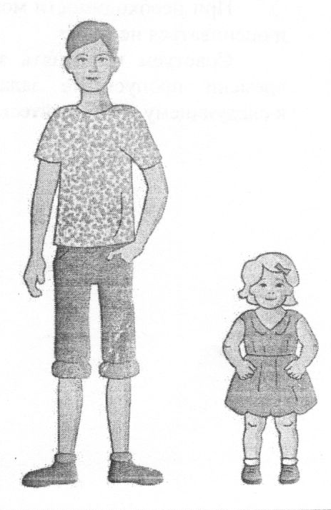
Комментарии:
Сравнительно приемлемый процент выполнения заданий, в которых нужно было применить математические знания на практике, свидетельствует о том, что зачастую знания, получаемые на уроках математики, являются «оторванными» от реальной жизни. Можно рекомендовать учителям чаще обращаться на уроках к реальным значениям величин и их оценке. Поскольку это формирует у обучающихся внимание к числовым данным, умение проверять правильность ответа полученного при решении задачи. Очень важно развивать у учеников навык прикидки верного ответа с точки зрения размеров, единиц измерения и характеристик реального объекта или процесса.
Задание 6.
Характеристика задания:
Умения и виды деятельности, проверяемые в соответствии с ФГОС | Выпускник научится / получит  возможность научиться | Процент выполнения задания (ЛО) | Процент выполнения задания (РФ)
Умение извлекать информацию, представленную в таблицах, на диаграммах. Читать информацию, представленную в виде таблицы, диаграммы | Читать информацию, представленную в виде таблицы, диаграммы / извлекать, интерпретировать информацию, представленную в таблицах и на диаграммах, отражающую свойства и характеристики реальных процессов и явлений | 80 | 82
Максимальный балл за задание – 1
Примерное время на выполнение задания (в минутах) – 5.

Пример:
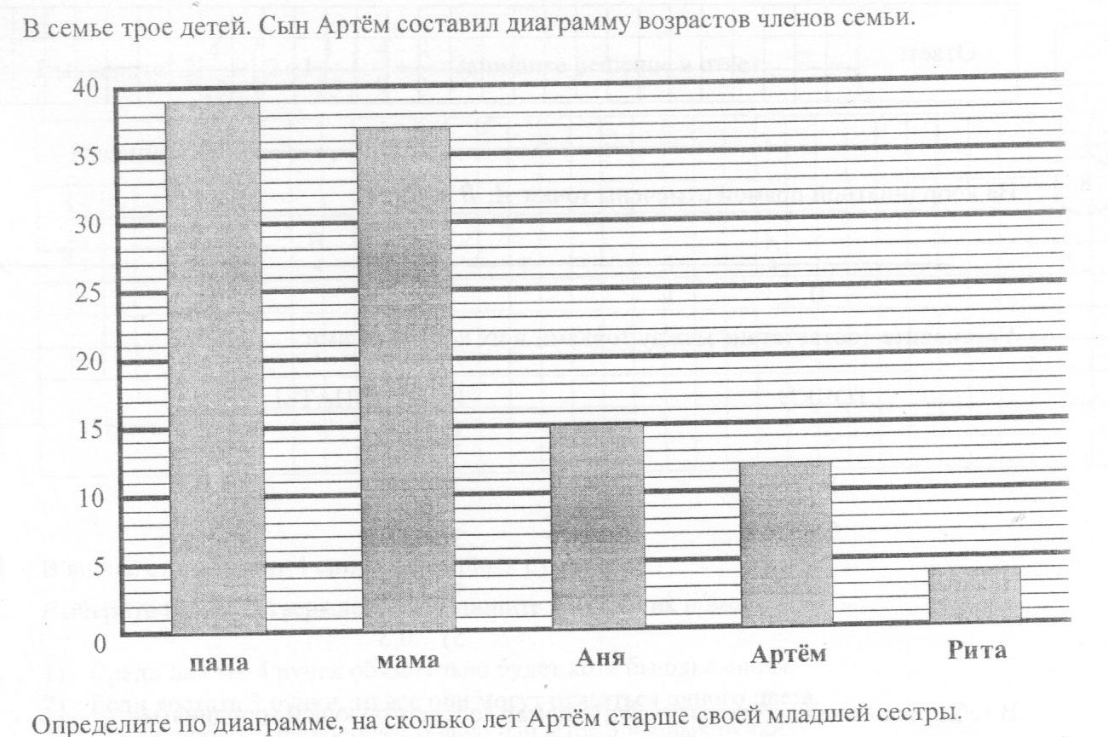
Комментарии:
Следует отметить достаточно успешное выполнение данного задания учащимися. Большинство из них смогли верно рассмотреть, представленную диаграмму и ответить на поставленный вопрос. В дальнейшем необходимо включать задания подобного типа в устную работу, т.к. умение работать с графиками и диаграммами проверяется и в старшей школе. Это будет востребовано и на других предметах, но обязательно встретиться на экзаменах в 9 и 11 классах.

Задание 7.
Характеристика задания:
Умения и виды деятельности, проверяемые в соответствии с ФГОС | Выпускник научится / получит  возможность научиться | Процент выполнения задания (ЛО) | Процент выполнения задания (РФ)
Овладение символьным языком алгебры. | Оперировать понятием модуль числа, геометрическая интерпретация модуля числа | 46 | 48
Максимальный балл за задание – 1
Примерное время на выполнение задания (в минутах) – 4.

Пример:
Найдите значение выражения 4x –(x+3) при x= -5.
Комментарии:
Данное задание вызвало серьезные затруднения, т.к. здесь представлены числа с разными знаками, необходимо понимать, что такое модуль числа. Учитывая, что с самым простым заданием 1 справилось менее 80%, то результат в данном задании был предсказуем. Данная тема очень серьезно западает у учащихся 6 классов, но и вызывает серьезные затруднения в дальнейшем. Нужно рассматривать как можно больше подобных заданий, чтобы понятие «модуль числа» было как следует сформировано уже в начале 7 класса.
Задание 8.
Характеристика задания:
Умения и виды деятельности, проверяемые в соответствии с ФГОС | Выпускник научится / получит  возможность научиться | Процент выполнения задания (ЛО) | Процент выполнения задания (РФ)
Развитие представлений о числе и числовых системах от натуральных до действительных чисел. | Сравнивать рациональные числа / упорядочивать числа, записанные в виде обыкновенных дробей, десятичных дробей | 77 | 76
Максимальный балл за задание – 1
Примерное время на выполнение задания (в минутах) – 3.

Пример:
На координатной прямой отмечены точки A,B, и C.
Установите соответствие между точками и их координатами.
ТОЧКИ: A, B, C
КООРДИНАТЫ: 1) 0,03; 2)3,6; 3)3,4; 4)4,3; 5)0,3.
В таблице для каждой точки укажите номер соответствующей координаты:
A | B | C

Комментарии :

Задание 9.
Характеристика задания:
Умения и виды деятельности, проверяемые в соответствии с ФГОС | Выпускник научится / получит  возможность научиться | Процент выполнения задания (ЛО) | Процент выполнения задания (РФ)
Овладение навыками письменных вычислений. | Использовать свойства чисел и правила действий с рациональными числами при выполнении вычислений / выполнять вычисления, в том числе с использованием приемов рациональных вычислений | 41 | 39
Максимальный балл за задание – 2
Примерное время на выполнение задания (в минутах) – 5.

Пример:
Найдите значение выражения: $2\frac{4}{15}-\left(2-1\frac{1}{15}\right):\frac{4}{9}+\frac{2}{3}$.
Запишите решение и ответ.
Комментарии:
Результаты данного задания очередной раз подтвердили, что при обучении учащихся математике существуют серьезные проблемы с отработкой вычислительных навыков, что, вообще говоря, является смыслом обучения в 5-ом и 6-ом классе.
Основные ошибки были сделаны вследствие невнимательности и отсутствия самоконтроля, нарушением порядка арифметических действий в выражении, при переходе через разряд при выполнении действия и, наконец, обычные вычислительные ошибки, в том числе связанные с незнанием алгоритмов выполнения арифметических действий.
Важно уделить этой проблеме повышенное внимание, предлагать соответствующие примеры и в 7 классах, чтобы к моменту изучения алгебры проблема была устранена.

Задание 10.
Характеристика задания:
Умения и виды деятельности, проверяемые в соответствии с ФГОС | Выпускник научится / получит  возможность научиться | Процент выполнения задания (ЛО) | Процент выполнения задания (РФ)
Умение анализировать, извлекать необходимую информацию. | Решать несложные логические задачи, находить пересечение, объединение, подмножество в простейших ситуациях | 62 | 64
Максимальный балл за задание – 1
Примерное время на выполнение задания (в минутах) – 5.

Пример:
В ящике стола лежит 4 синих и 5 черных ручек. Выберите верные утверждения и запишите в ответе их номера.
- Среди любых 4 ручек обязательно будет хотя бы одна синяя.
- Если достать 3 ручки, то все они могут оказаться одного цвета.
- Среди любых 7 ручек обязательно найдется 3 черных ручки.
- Среди любых 6 ручек обязательно найдется 2 синих ручки.
Комментарии:
В задании проверялось умение применить логические рассуждения и, применив в очередной раз арифметические действия с натуральными числами, сделать вывод в соответствии с вопросом задачи.
Можно констатировать, что только каждый второй школьник уверенно владеет навыками работы с анализом информации. Целесообразно отметить необходимость постоянного развития навыков самоконтроля у обучающихся.

Задание 11.
Характеристика задания:
Умения и виды деятельности, проверяемые в соответствии с ФГОС | Выпускник научится / получит  возможность научиться | Процент выполнения задания (ЛО) | Процент выполнения задания (РФ)
Умение применять изученные понятия, результаты, методы для решения задач практического характера и задач их смежных дисциплин. | Решать задачи на покупки, находить процент от числа, число по проценту от него, находить процентное отношение двух чисел, находить процентное снижение или процентное повышение величины | 28 | 28
Максимальный балл за задание – 2
Примерное время на выполнение задания (в минутах) – 5.

Пример:
Петя потратил в компьютерном магазине 800 рублей. На покупку клавиатуры он израсходовал 35% этой суммы, а на покупку мыши – 20% этой суммы. Сколько рублей стоили остальные товары, купленные Петей? Запишите решение и ответ.
Комментарии:
В задании проверялось умение работать с нахождением процентов от числа. Текстовая задача всегда объясняет крайне низкий процент справившихся. Понятие процента слабо усвоено учащимися в 6 классе, а это будет провоцировать в дальнейшем серьезные затруднения при решении и экономических задач в старших классах. Учителям необходимо обратить внимание на этот результат, т.к. понятие процента должно быть усвоено большинством учащихся. В начале 7 класса, при изучении курса алгебры, необходимо включать в устную работу задания, связанные с процентами.

Задание 12.
Характеристика задания:
Умения и виды деятельности, проверяемые в соответствии с ФГОС | Выпускник научится / получит  возможность научиться | Процент выполнения задания (ЛО) | Процент выполнения задания (РФ)
Овладение геометрическим языком, развитие навыков изобразительных умений, навыков геометрических построений. | Оперировать на базовом уровне понятиями: фигура, точка, отрезок, прямая, луч, ломанная, угол, многоугольник, треугольник и четырехугольник, прямоугольник и квадрат, окружность и круг, прямоугольный параллелепипед, куб, шар. Изображать изучаемые фигуры от руки и с помощью линейки | 50 | 56
Максимальный балл за задание – 1
Примерное время на выполнение задания (в минутах) – 9.
Пример:

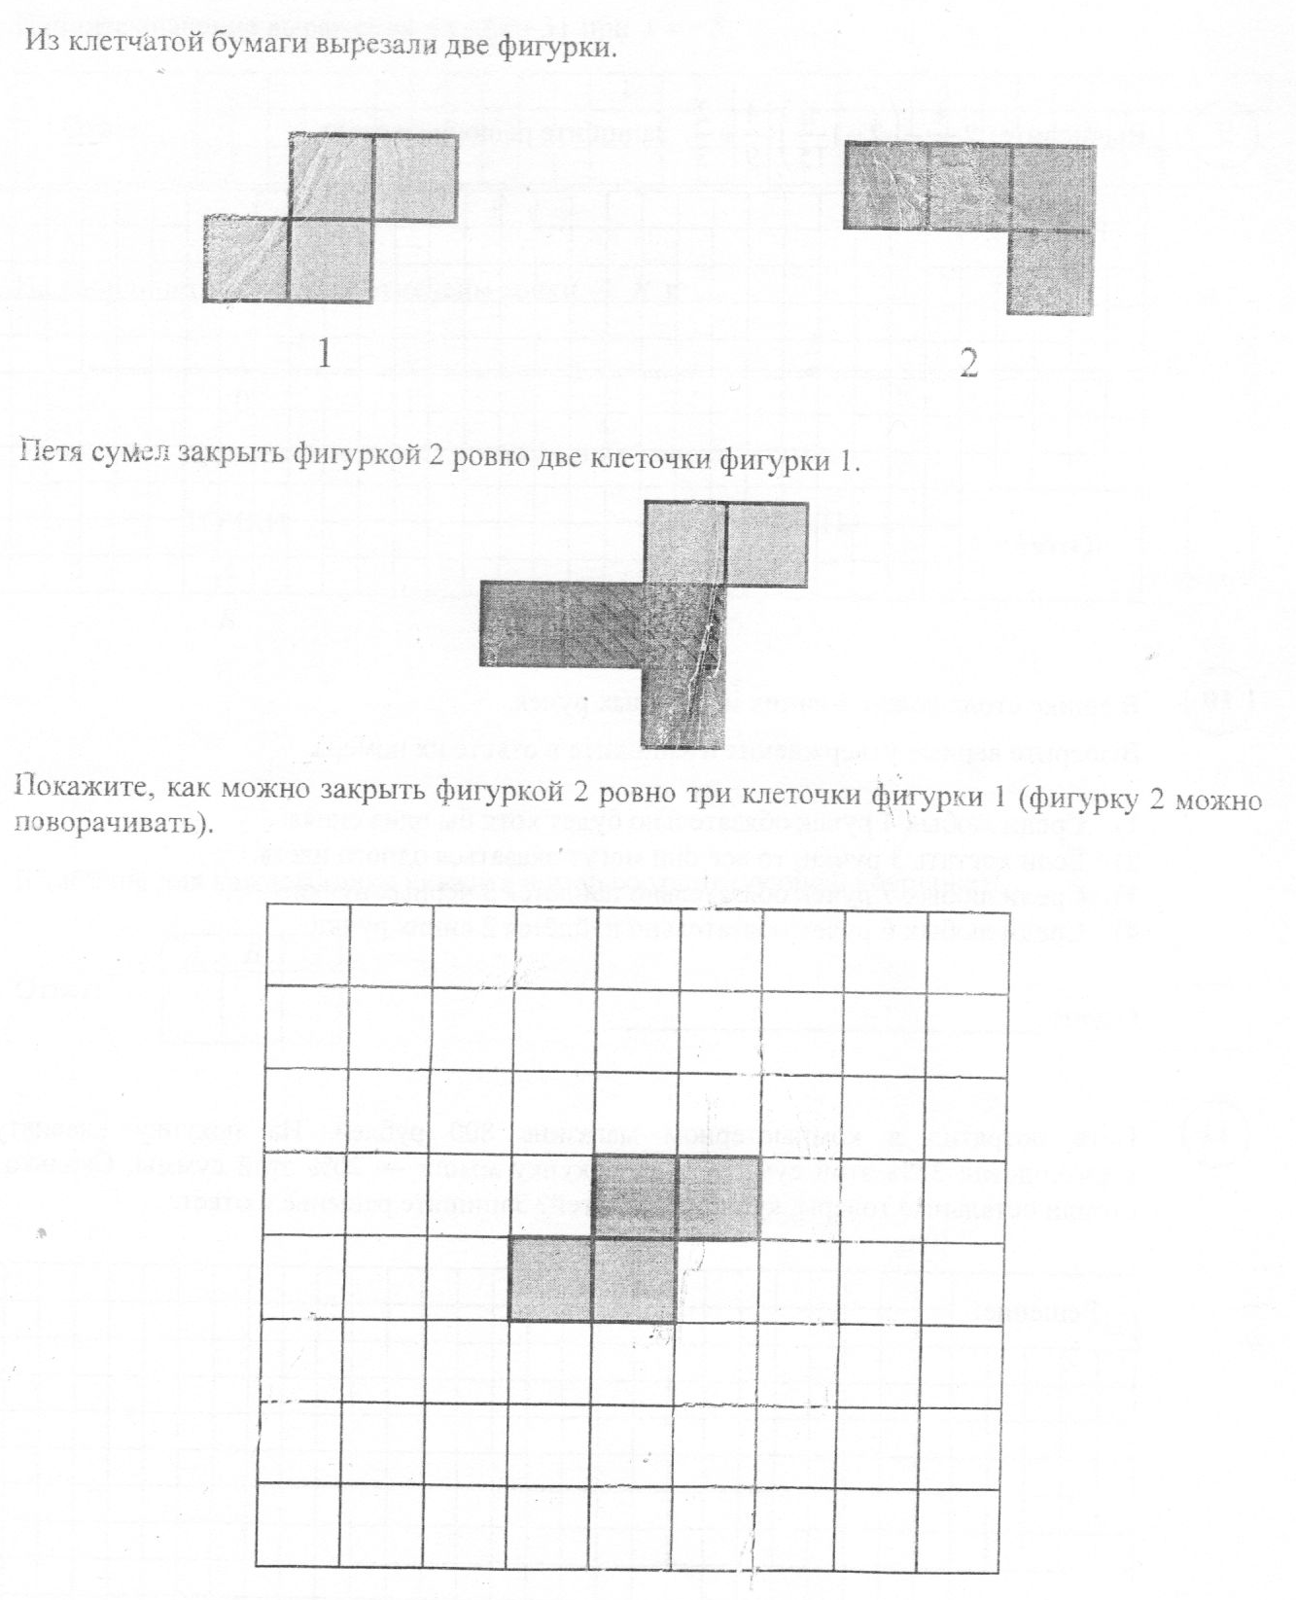

Комментарии:
В целом результаты говорят о том, что у учащихся слабо развиты навыки геометрического конструирования, поиска оптимального варианта решения, перебора вариантов.
Геометрии необходимо уделять как можно больше внимания. Речь идет не только о стандартных задачах вроде нахождения периметра или площади прямоугольника, но и о наглядных заданиях, в которых требуется не только вычислять величины по формулам, но и конструировать и исследовать фигуры.
Важно систематически предлагать обучающимся задания, связанные с геометрическим конструированием, поскольку такая деятельность способствует развитию геометрических представлений, навыков перебора вариантов, комбинирования и создает основу для изучения курса планиметрии в основной школе.

Задание 13
Характеристика задания:
Умения и виды деятельности, проверяемые в соответствии с ФГОС | Выпускник научится / получит  возможность научиться | Процент выполнения задания (ЛО) | Процент выполнения задания (РФ)
Умение проводить логические обоснования, доказательства математических утверждений. | Решать простые и сложные задачи разных типов, а также задачи повышенной трудности | 20 | 22
Максимальный балл за задание – 2
Примерное время на выполнение задания (в минутах) – 9.

Пример:
Задумали двузначное число. Когда это число умножили на произведение его цифр, получилось 25,5. Какое число задумали? Напишите свое решение.
Комментарии:
Можно констатировать наличие лишь очень небольшой доли обучающихся, успешно справившихся с заданием. Между тем в задании решение могло быть найдено путем перебора конечного числа вариантов.
Можно рекомендовать при выполнении заданий повышенной сложности рассматривать с обучающимися различные варианты решения, приучая их к поиску решения вместо попыток применить готовый алгоритм.
Кроме того, в современных условиях развития системы математического образования необходимо уже в 5-ом классе организовать отдельную работу по поиску и поддержке обучающихся, имеющих математические способности или мотивированных к изучению математики.

4.Сравнение результатов ВПР по математике в 6 классе 2018 г. с результатами ВПР по математике в 5 классе 2017 г.

Результаты ВПР 2018 года можно сравнить с полученными в 2017 году.
ОО |  | Кол-во уч. |  | 1 | 2 | 3 | 4 | 5 | 6 | 7 | 8 | 9 | 10 | 11(1) | 11(2) | 12(1) | 12(2) | 13 | 14
 |  |  | Макс  балл | 1 | 1 | 1 | 1 | 1 | 2 | 1 | 1 | 2 | 2 | 1 | 1 | 1 | 1 | 1 | 2
 | Ленинградская обл. – 2017 г. | 12400 |  | 82 | 41 | 63 | 52 | 88 | 66 | 69 | 34 | 42 | 47 | 92 | 79 | 57 | 62 | 61 | 5

ОО |  | Кол-во уч. |  | 1 | 2 | 3 | 4 | 5 | 6 | 7 | 8 | 9 | 10 | 11 | 12 | 13
 |  |  | Макс  балл | 1 | 1 | 1 | 1 | 1 | 1 | 1 | 1 | 2 | 1 | 2 | 1 | 2
 | Ленинградская обл. | 12243 |  | 76 | 70 | 26 | 60 | 88 | 80 | 46 | 77 | 41 | 62 | 28 | 50 | 20

Сравнивая результаты ВПР 2018 и 2017 года, следует отметить, что в 2018 году решение задания, связанного с вычислением по действиям (№9) осталось почти на том же уровне. Задача на нахождение дроби от числа (в 2017 году №4 и в 2018 году №3) вызывала затруднения как в 5, так и в 6 классе. В 6 классе с ней справилось всего 26%, а в 5 классе 52%.
Относительно понимания десятичных дробей в 2017 году это задание №3, которое оказалось посильным для 63% учащихся, а в 2018 году это задание №4 – с ним справились 60% учащихся.
Задание, связанное с анализом диаграммы (№11 в 2017г.) и (№6 в 2018г.), выполнено достаточно успешно.
Достаточно слабо выполняется решение последней текстовой задачи. Хотя процент, решивших ее в 2018 году составил 20%, а в 2017 году всего 5%.
Сравнивая ВПР 2017 и ВПР 2018, следует отметить следующее, что наиболее успешно учащиеся выполняют задания, где необходимо выполнить какие-то несложные вычислительные действия или применить известный алгоритм. Любое задание, в котором необходимо проанализировать ситуацию и только потом применить свои знания вызывает затруднения или отсутствие желания его выполнять. Прежде всего это касается текстовых заданий. Учащиеся 6 классов недостаточно психологически были подготовлены к восприятию таких заданий. Они будут испытывать трудности в дальнейшем, если не акцентировать их внимание именно на выполнении подобных заданий. И это скажется на ОГЭ в 9 классе и ЕГЭ в 11 классе. Процент справляющихся с текстовыми задачами в 9 классе 8-12% и 7 -10% в 11 классе. И эта ситуация повторяется из года в год. Вызывают серьезные опасения и вычислительные навыки учащихся. В дальнейшем, если устному счету не будет уделено достаточное количество времени, то это вызовет серьезные проблемы на выпускных экзаменах. Ведь по статистике ЕГЭ и ОГЭ именно из-за вычислительных ошибок выпускники теряют баллы. В среднем вычислительные ошибки на ЕГЭ составляют 15% и 19% на ОГЭ по региону.
Образовательным учреждениям необходимо более активно принимать участие в диагностических контрольных работах, проводимых ЛОИРО в начале учебного года – 5,7, 10 классы, учитывать методические рекомендации , результаты и ошибки, которые обсуждаются на курсах для учителей математики, а также с районными методистами на семинарах.

5.Деятельность ЛОИРО по сопровождению учителей математики в направлении повышения качества
школьного математического образования

Кафедрой математики, информатики и ИКТ проводится большая работа по сопровождению учителей математики общеобразовательных учреждений Ленинградской области, в том числе в направлении повышения качества школьного математического образования.
На протяжении многих лет действует устойчивая система работы с учителями, в которую входит целый ряд научно-методических мероприятий, в рамках которых учителя получают конкретную помощь как по методике обучения математике, так и оценке образовательных достижений учащихся по математике. Так, например, на протяжении 2016/2017 учебного года учителям математики школ ЛО по данным вопросам были предложены:
- Курсы повышения квалификации «Технология подготовки выпускников 9 и 11 классов к государственной итоговой аттестации по математике»
- Курсы повышения квалификации «ФГОС ОО: теория и методика обучения математике»
- Курсы повышения квалификации «ГИА по математике: вопросы содержания и методики подготовки учащихся»
- Курсы повышения квалификации «Обучение экспертов ЕГЭ»

В каждой из указанных программ был реализован образовательных модуль «Мониторинг и диагностика школьного математического образования».
- Научно-практическая конференция «Современное математическое образование: опыт учителей Ленинградской области»
- Вебинар «Актуальные вопросы ГИА по математике»
- Вебинар «ОГЭ по математике: итоги и перспективы»
- Вебинар «ЕГЭ по математике: итоги и перспективы»
- Вебинар «ВПР по математике»
- Методические семинары: «Оценка метапредметных результатов обучающихся по математике», «Развитие памяти и внимания у школьников как условие формирования и развития метапредметных результатов», «Анализ внешних диагностических работ как процесс подготовки учащихся к ГИА по математике», «Реальные задачи в курсе математики основной школы», «Анализ результатов государственной итоговой аттестации (ОГЭ, ЕГЭ) учащихся по математике в 2018 г.», «Концепция развития математического образования: особенности современной школы» и другие.
- Востребованы учителями групповые и индивидуальные консультации по вопросам общей и частной методики обучения математике.
- Значительную роль в работе с учителями оказывает методическое объединение учителей математики ЛО, в состав которого входят ведущие учителя математики школ ЛО и районные методисты. Методическое объединение заседает очно два раза в год с целью планирования работы с учителями в рамках семинара «Работа районной методической службы»
- Большую помощь учителям оказывает методический блог «Математики Ленинградской области», а также методические рекомендации и учебно-методические пособия, разрабатываемые сотрудниками кафедры.

6.Методические рекомендации

Результаты исследования показали наличие ряда проблем в математической подготовке учащихся:
- недостаточный уровень развития вычислительных умений и навыков, которые являются основой дальнейшего обучения школьников математике;
- низкий уровень сформированности навыков самоконтроля, включая навыки внимательного прочтения текста задания, сопоставления выполняемых действий с условием задания, предварительной оценки правильности полученного ответа и его проверки;
- слабое развитие навыков проведения логических рассуждений;
- недостаточное развитие у обучающихся важных с точки зрения дальнейшего обучения, а также использования в повседневной жизни умения решать практические задачи;
- недостаточный уровень сформированности навыков геометрического конструирования, умения анализировать чертеж, видеть и использовать для выполнения задания все особенности фигуры.

Общие рекомендации учителям математики
и администрациям образовательных организаций

1. Провести качественный анализ результатов всероссийской проверочной работы, полученных в каждом классе образовательной организации, выявить «слабые» и «сильные» места в обучении математике школьников 5 класса. По результатам анализа спланировать коррекционную работу по устранению выявленных пробелов: организовать сопутствующее повторение на уроках, ввести в план урока проведение индивидуальных тренировочных упражнений для отдельных учащихся.
2. Постоянно вести работу по совершенствованию вычислительных навыков учащихся. Эта работа не должна носить характер «бездумных вычислений». Её следует всячески разнообразить, делать её более увлекательной и интересной. И что самое главное – она должна проводиться непрерывно, органически входить составной частью в каждый урок, на различных его этапах.
3. При решении текстовых (сюжетных) задач основной акцент должен делаться не на разучивании типов задач и правил заполнения соответствующих таблиц, а работе с условием задачи. Необходимо учить выделять значимую информацию, содержащуюся в условии, учить сопоставлению имеющихся в ней фактов, обсуждать различные способы решения той или иной задачи, обращать внимание на полноту и точность ответа на вопрос задачи.
4. Необходимо обращать внимание на точность и полноту пояснений и обоснований при решении каждой конкретной задачи, а не пытаться «сэкономить» на этом время.
5. Постоянно вести работу, направленную на формирование навыков самоконтроля, проверки ответа на «правдоподобие».
6. Вести работу по преемственности обучения математике «начальная школа - основная школа», совместно обсуждать проблемы обучения математике и способы их решения учителями начальной и основной школы, повысить ответственность учителей начальной школы за обученность школьников математике, особенно в части формирования вычислительного аппарата.
7. Работа по формированию и развитию метапредметных умений обучающихся – еще один вопрос сотрудничества учителей начальной и основной школы. К сожалению, результаты проведенной работы показали, что метапредметные умения чрезвычайно слабо сформированы у школьников – «первопроходцев» ФГОС.
8. Провести своевременное информирование родителей о результатах ВПР.
9. Более серьёзно и взвешенно относиться к подбору кадров для преподавания математики в 5-6 классах. Организовать деятельность по наставничеству за молодыми педагогами.
10. Целесообразно изыскать дополнительный час в неделю на ликвидацию пробелов у одних учащихся и час занятий кружка для развития «сильных» учащихся.
11. Своевременно обращаться за методической помощью к методистам по математике районов, изучать методические материалы, разработанные кафедрой математики, информатики и ИКТ ЛОИРО, посещать методические семинары и научно-практические конференции, проходить курсы повышения квалификации по профилю своей деятельности.

Использованные источники:

1. Аналитические материалы "По результатам проведения Национального исследования качества начального общего образования в 4 классах по предметам: «Русский язык», «Математика», «Окружающий мир» ". Часть 3. Математика. – М.: МЦНМО, 2015.
2. Вольфсон Г.И., Мануйлов Д.А. Всероссийская проверочная работа. Математика, 5 класс. Типовые задания. 10 вариантов. – М.: Экзамен, 2017.
- Образовательный портал «Решу ВПР». Ресурс доступа: https://math5-vpr.sdamgia.ru/
4. Распоряжение Рособрнадзора от 30.08.2016 г. № 2322-05 "Об утверждении графиков проведения мероприятий, направленных на исследование качества образования на 2016-2017 годы".
5. Распоряжение Рособрнадзора от 21.10.2016 г. "О внесении изменений в распоряжение Федеральной службы по надзору в сфере образования и науки от 30.08.2016 № 2322-05".
6. Письмо Федеральной службы по надзору в сфере образования и науки (Рособрнадзор) от 02.02.2017 № 05-41 "Всероссийские проверочные работы".
7.Приказ Министерства образования и науки РФ от 27.01.2017 "О проведении мониторинга качества образования".
8. Письмо Федеральной службы по надзору в сфере образования и науки (Рособрнадзор) от 17.01.2018 № 05-11 "Всероссийские проверочные работы".
9.Приказ Министерства образования и науки РФ от 20.10.2017 №1025 "О проведении мониторинга качества образования".
Результаты Всероссийской проверочной работы по обществознанию в образовательных организациях Ленинградской области в 2017 – 2018 уч.г.
6 класс

- Назначение всероссийской проверочной работы
В соответствии с Планом действий по модернизации общего образования на 2011–2015 гг., утвержденным распоряжением Правительства РФ от 7 сентября 2010 г. № 1507-р, в Российской Федерации реализуется поэтапное введение Федерального государственного образовательного стандарта (ФГОС) основного общего образования во всех общеобразовательных организациях Российской Федерации. Всероссийские проверочные работы (ВПР) проводятся с учетом национально-культурной и языковой специфики многонационального российского общества в целях осуществления мониторинга результатов перехода на ФГОС и направлены на выявление уровня подготовки школьников.
Назначение КИМ для проведения диагностической работы по обществознанию – оценить уровень общеобразовательной подготовки по обществознанию обучающихся 6 класса. КИМ ВПР позволяют осуществить диагностику достижения предметных и метапредметных результатов обучения, в том числе овладение межпредметными понятиями и способность использования универсальных учебных действий (УУД) в учебной, познавательной и социальной практике. 1Результаты ВПР в совокупности с имеющейся в общеобразовательной организации информацией, отражающей индивидуальные образовательные траектории обучающихся, могут быть использованы для оценки личностных результатов обучения.
Результаты ВПР могут быть использованы образовательными организациями для совершенствования методики преподавания обществознания, муниципальными и региональными органами исполнительной власти, осуществляющими государственное управление в сфере образования, для анализа текущего состояния муниципальных и региональных систем образования и формирования программ их развития. Не предусмотрено использование результатов ВПР для оценки деятельности образовательных организаций, учителей, муниципальных и региональных органов исполнительной власти, осуществляющих государственное управление в сфере образования.

- Документы, определяющие содержание проверочной работы.

Содержание и структура проверочной работы определяются на основе Федерального государственного образовательного стандарта основного общего образования (приказ Минобрнауки России от 17.12.2010 № 1897) с учетом Примерной основной образовательной программы основного общего образования (одобрена решением Федерального учебно-методического объединения по общему образованию (протокол от 08.04.2015 № 1/15)) и содержания учебников, включенных в Федеральный перечень на 2017/18 учебный год.

- Подходы к отбору содержания, разработке структуры варианта проверочной работы.

Всероссийские проверочные работы основаны на системно-деятельностном, компетентностном и уровневом подходах.
В рамках ВПР, наряду с предметными результатами обучения учащихся основной школы, оцениваются также метапредметные результаты, в том числе уровень сформированности универсальных учебных действий (УУД) и овладения межпредметными понятиями.
Предусмотрена оценка сформированности следующих УУД.
Регулятивные универсальные учебные действия: целеполагание, планирование, контроль и коррекция, саморегуляция.
Общеучебные универсальные учебные действия: поиск и выделение необходимой информации; преобразование информации из одной формы в другую; структурирование знаний; выбор наиболее эффективных способов решения задач в зависимости от конкретных условий; рефлексия способов и условий действия; контроль и оценка процесса и результатов деятельности; смысловое чтение как осмысление цели чтения и выбор вида чтения в зависимости от цели; определение основной и второстепенной информации; моделирование, преобразование модели.
Логические универсальные действия: анализ объектов в целях выделения признаков; синтез, в том числе самостоятельное достраивание с восполнением недостающих компонентов; выбор оснований и критериев для
сравнения; подведение под понятие; выведение следствий; установление
причинно-следственных связей; построение логической цепи рассуждений;
доказательство.
Коммуникативные универсальные учебные действия: умение с достаточной полнотой и точностью выражать свои мысли в соответствии с задачами и условиями коммуникации, осознанное и произвольное построение речевого высказывания в письменной форме; владение монологической и диалогической формами речи в соответствии с грамматическими и синтаксическими нормами родного языка.
КИМ направлены на выявление следующих личностных результатов (личностных УУД) ● освоения основной образовательной программы:
● воспитание российской гражданской идентичности: патриотизма, уважения к Отечеству; усвоение гуманистических, демократических и традиционных ценностей многонационального российского общества; − освоение социальных норм, ролей и форм социальной жизни в группах и сообществах в пределах возрастных компетенций;
● формирование нравственных чувств и нравственного поведения, осознанного и ответственного отношения к собственным поступкам;
● осознание значения семьи в жизни человека и общества, принятие ценности семейной жизни.
Посредством диагностики у школьников выявляются: понимание основных принципов жизни общества; опыт применения полученных знаний и умений для решения типичных задач в области социальных отношений, адекватных возрасту обучающихся; освоение приемов работы с социально значимой информацией; развитие способностей делать необходимые выводы и давать обоснованные оценки социальным событиям и процессам; развитие социального кругозора.
Тексты заданий в КИМ в целом соответствуют формулировкам, принятым в учебниках, включенных в Федеральный перечень учебников, рекомендуемых Министерством образования и науки РФ к использованию при реализации имеющих государственную аккредитацию образовательных программ основного общего образования.

4. Структура варианта проверочной работы
Работа состоит из 6 заданий, каждое из которых предполагает развернутый ответ. Задания в совокупности охватывают различные аспекты содержания базовых социальных ролей (гражданина, потребителя, труженика (работника), члена семьи), а также основы межличностных отношений и особенности поведения человека в современной информационной среде.

5. Кодификаторы проверяемых элементов содержания и требований
к уровню подготовки.
Таблица 1.
Код | Проверяемые элементы содержания
1 Человек | 1.1 Биологическое и социальное в человеке. Черты сходства и различий человека и животного.
1.2 Основные возрастные периоды жизни человека. Отношения между поколениями.
Особенности подросткового возраста.

 | 1.3 Потребности и способности человека.
1.4 Понятие деятельности. Многообразие видов деятельности (игра, труд, учение,
общение). Познание человеком мира и самого себя как вид деятельности.

2 Человек в малой группе | 2.1 Человек в малой группе. Сверстники и друзья.
 | 2.2 Межличностные отношения. Личные и деловые отношения.
 | 2.3 Семья и семейные отношения. Роль семьи в жизни человека и общества. Семейные ценности и традиции. Досуг семьи.
 | 2.4 Право человека на образование. Школьное образование. Права и обязанности обучающегося.
3 Общество, сферы общественной жизни | 3.1.Общество как форма жизнедеятельности людей. Взаимосвязь общества и природы.
 | 3.2. Экономика – основа жизни общества. Виды экономической деятельности.
 | 3.3 Социальная сфера современного общества. Социальные группы.
3.4 Политическая сфера общества. Государство. Современное Российское государство.
Конституция РФ.

 | 3.5 Место нашей Родины среди современных государств. Участие России в международных организациях.

Таблица 2. Кодификатор проверяемых требований к уровню
подготовки.

Код | Проверяемые требования к уровню подготовки
1 | Метапредметные
1.1 Умение определять понятия, создавать обобщения, устанавливать аналогии, классифицировать, самостоятельно выбирать основания и критерии для
классификации

1.2 Умение устанавливать причинно-следственные связи, строить логическое рассуждение, умозаключение (индуктивное, дедуктивное и по аналогии)
и делать выводы

 | 1.3 Умение создавать, применять и преобразовывать знаки и символы, модели и схемы для решения учебных и познавательных задач
 | 1.4 Смысловое чтение
1.5 Умение осознанно использовать речевые средства в соответствии с задачей коммуникации; владение устной и письменной речью, монологической
контекстной речью

 | 1.6 Умение оценивать правильность выполнения учебной задачи, собственные возможности ее решения
 | 1.7 Владение основами самоконтроля, самооценки, принятия решений и осуществления осознанного выбора в учебной и познавательной деятельности
2 | Предметные
2.1 Формирование у обучающихся личностных представлений об основах российской гражданской идентичности, патриотизма, гражданственности,
социальной ответственности, правового самосознания, толерантности, приверженности ценностям, закреплённым в Конституции Российской
Федерации

2.2 Понимание основных принципов жизни общества, основ современных
научных теорий общественного развития

2.3 Приобретение теоретических знаний и опыта применения полученных знаний
и умений для определения собственной активной позиции в общественной жизни, для решения типичных задач в области социальных отношений,
адекватных возрасту обучающихся, межличностных отношений, включая
отношения между людьми различных национальностей и вероисповеданий,
возрастов и социальных групп

6. Типы заданий, сценарии выполнения заданий.

Задание 1 нацелено на проверку умения анализировать и оценивать собственную деятельность и ее результаты. Задание предполагает систему вопросов об одном из видов деятельности с опорой на личный социальный опыт обучающегося.
Задание 2 построено на основе графического представления статистической информации. Оно нацелено на проверку умения осуществлять поиск социальной информации, представленной в различных знаковых системах (диаграмма) и состоит из двух частей. В первой части учащимся требуется проанализировать предложенную информацию, определить наиболее/наименее популярное мнение по заданной тематике и высказать предположение о причинах соответствующего выбора опрошенных. Во второй части задания нужно дать собственный ответ на поставленный в ходе социологического исследования вопрос.
Задание 3 направлено на анализ социальной ситуации, описанной в форме цитаты известного писателя, ученого, общественного деятеля и т.п. Задание включает в себя систему вопросов, проверяющих знание/понимание социальных свойств человека, особенностей его взаимодействия с другими людьми, а также умение объяснять элементарные взаимосвязи изученных социальных объектов. Обучающийся должен сначала объяснить значения отдельных слов, словосочетаний, а затем – смысл всего высказывания.
Задания 4 и 6 предполагают анализ визуального изображения социальных объектов, социальных ситуаций. Обучающийся должен осуществить поиск социальной информации, представленной в различных знаковых системах (фотоизображение) и выполнить задания, связанные с соответствующей фотографией.
Задание 5 направлено на проверку умения осознанно и произвольно строить речевое высказывание в письменной форме на заданную тему с использованием шести предложенных понятий. Подчеркнем, что задание 1 во всех вариантах предполагает систему вопросов о виде деятельности (учеба, игра, труд, общение), а задание 5 – составление краткого сообщения о нашей стране / регионе проживания.
Задания 2–4 и 6 в различных вариантах ВПР являются одинаковыми по уровню сложности и позволяют проверить одни и те же умения на различных элементах содержания.

7. Распределение заданий проверочной работы по уровню сложности
Распределение заданий по уровню сложности приведено в табл. 3.

№ | Уровень сложности | Количество заданий | Максимальный первичный балл | Процент от максимального первичного балла
1 | Базовый | 5 | 17 | 77
2 | Повышенный | 1 | 5 | 23
 | Итого: | 6 | 22 | 100

8. Система оценивания выполнения отдельных заданий и работы в целом.
Выполнение каждого из заданий 1–6 оценивается в зависимости от полноты и правильности ответа в соответствии с критериями оценивания. Полный правильный ответ на каждое из заданий 3, 4 и 6 оценивается 3 баллами; заданий 1 и 2 – 4 баллами, задание 5 – 5 баллами.
Максимальный балл за выполнение работы – 22.

Таблица 4.
Рекомендации по переводу первичных баллов в отметки по пятибалльной шкале

Отметка по пятибалльной шкале | «2» | «3» | «4» | «5»
Первичные баллы | 0–7 | 8–13 | 14–18 | 19–22

9. Продолжительность проверочной работы
На выполнение работы отводится 45 минут.

10. Результаты всероссийской проверочной работы по обществознанию в общеобразовательных организациях Ленинградской области.
Во всероссийской проверочной работе по обществознанию в 6 классе приняли участие 9608 человек, 251 образовательная организация .Для выполнения заданий было предложено 5 вариантов, которые распределились следующим образом:

Вариант
 | 2 | 3 | 4 | 5 | Кол-во уч.
 | 1 | 3 | 4 |  | 8
1
2 | 1 | 4 | 6 | 1 | 12
3 | 217 | 2041 | 1993 | 585 | 4836
4 | 221 | 2033 | 1858 | 639 | 4751
11 |  |  | 1 |  | 1
Комплект | 440 | 4081 | 3862 | 1225 | 9608

11. Статистика по отметкам

Регион |  | Кол-во уч. | Распределение групп баллов в % |  |  |  | Отметки о наличии рисков
 |  |  | 2 | 3 | 4 | 5
Вся выборка |  | 753371 | 6.5 | 37.8 | 39.4 | 16.4
 | Ленинградская обл. | 9608 | 4.6 | 42.5 | 40.2 | 12.7

Общая гистограмма отметок
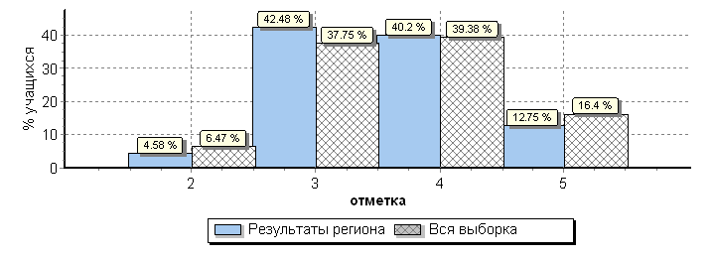

Данные статистики показывают, что большинство учащихся показали удовлетворительные знания по обществознанию. Оценку «3» в Ленинградской области получили на 4,7% больше, чем в Российской Федерации. Отметку «5» на 4, 7% меньше, чем в РФ. Оценка «4» в Ленинградской области на 1,5% больше, чем в России и отметка «2» - меньше на 1,9%, чем в России.

15. Выполнение заданий
В каждом задании проверялись следующие знания и умения:
1(1) | Приобретение теоретических знаний и опыта применения полученных знаний и умений для определения собственной активной позиции в общественной жизни, для решения типичных задач в области социальных отношений, адекватных возрасту обучающихся, межличностных отношений, включая отношения между людьми различных национальностей и вероисповеданий, возрастов и социальных групп;
1(2) | развитие социального кругозора и формирование познавательного интереса к изучению общественных дисциплин  В модельных и реальных ситуациях выделять сущностные характеристики и основные виды деятельности людей, объяснять роль мотивов в деятельности человека;  Выполнять несложные практические задания по анализу ситуаций, связанных с различными способами разрешения межличностных конфликтов; выражать собственное отношение к различным способам разрешения межличностных конфликтов
2(1) | Освоение приемов работы с социально значимой информацией, ее осмысление; развитие способностей обучающихся делать необходимые выводы и давать обоснованные оценки социальным событиям и процессам;
2(2) | развитие социального кругозора и формирование познавательного интереса к изучению общественных дисциплин
2(3) | Находить, извлекать и осмысливать информацию различного характера, полученную из доступных источников (диаграмм), систематизировать, анализировать полученные данные; применять полученную информацию для соотнесения собственного поведения и поступков других людей с нормами поведения, установленными законом
3(1) | Понимание основных принципов жизни общества, основ современных научных теорий общественного развития;
3(2) | формирование основ правосознания для соотнесения собственного поведения и поступков других людей с нравственными ценностями и нормами поведения, установленными законодательством Российской Федерации, убежденности в необходимости защищать правопорядок правовыми способами и средствами, умений реализовывать основные социальные роли в пределах своей дееспособности;
3(3) | развитие социального кругозора и формирование познавательного интереса к изучению общественных дисциплин.
 | Наблюдать и характеризовать явления и события, происходящие в различных сферах общественной жизни
4(1) | Освоение приемов работы с социально значимой информацией, ее осмысление; развитие способностей обучающихся делать необходимые выводы и давать обоснованные оценки социальным событиям и процессам;  развитие социального кругозора и формирование познавательного интереса к изучению общественных дисциплин
4 (2) | Находить, извлекать и осмысливать информацию различного характера, полученную из доступных источников (фотоизображений),  систематизировать, анализировать полученные данные; применять полученную информацию для соотнесения собственного поведения и поступков других людей с нормами поведения, установленными законом
5(1) | Формирование у обучающихся личностных представлений об основах российской гражданской идентичности, патриотизма, гражданственности, социальной ответственности, правового самосознания, толерантности, приверженности ценностям, закрепленным в Конституции Российской Федерации
5(2) | Характеризовать государственное устройство Российской Федерации, называть органы государственной власти страны;
5(3) | раскрывать достижения российского народа;  осознавать значение патриотической позиции в укреплении нашего государства
развитие социального кругозора и формирование познавательного интереса к изучению общественных дисциплин.
Находить, извлекать и осмысливать информацию различного характера, полученную из доступных источников (фотоизображений), систематизировать, анализировать полученные данные; применять полученную информацию для соотнесения собственного поведения и поступков других людей с нормами поведения, установленными законом
6 | Формирование основ правосознания для соотнесения собственного поведения и поступков других людей с нравственными ценностями и нормами поведения, установленными законодательством Российской Федерации, убежденности в необходимости защищать правопорядок правовыми способами и средствами, умений реализовывать основные социальные роли в пределах своей дееспособности;  освоение приемов работы с социально значимой информацией, ее осмысление; развитие способностей обучающихся делать необходимые выводы и давать обоснованные оценки социальным событиям и процессам;
развитие социального кругозора и формирование познавательного интереса к изучению общественных дисциплин
Находить, извлекать и осмысливать информацию различного характера, полученную из доступных источников (фотоизображений), систематизировать, анализировать полученные данные; применять полученную информацию для соотнесения собственного поведения и поступков других людей с нормами поведения, установленными законом

16. Результаты проверяемых знаний и умений

№ заданий | Проверяемые знания и умения | Максимальный балл | Вся выборка | Ленинградская область
Задание №2 (3) | Извлекать информацию из полученных источников, анализировать полученные данные | 1 | 88% | 93%
Задание №1 (1) | Применение полученных знаний и умений для определения собственной позиции в общественной жизни. | 1 | 84% | 85%
Задание № 1(2) | Выполнение задач по анализу ситуаций | 3 | 66% | 69%
Задание №4 (1) | Умение делать выводы, давать оценки социальным событиям и процессам. | 2 | 65% | 70%
Задание №4 (2) | Применять полученную информацию для соотнесения собственного поведения. | 1 | 68% | 72%
№ заданий | Проверяемые знания и умения | Максимальный балл | Вся выборка | Ленинградская область
Задание № 5 (1) | Представление об основах гражданской идентичности, патриотизма, толерантности | 1 | 64% | 50%
Задание № 5 (2) | Характеризовать государственное устройство РФ | 3 | 38% | 30%
Задание № 5 (3) | Умение делать выводы, обоснованные оценки социальным событиями и процесса. | 1 | 46% | 38%
Задание № 6 | Формирование основ правосознания для соотнесения собственного поведения и поступков других людей с нравственными ценностями и нормами поведения. | 3 | 50% | 52%

Данные, приведенные в таблицах 17 и 18 показывают, что более успешно выполнены задания: № 1 (приобретение теоретических знаний и опыта применения полученных знаний и умений);
№ 2 (освоение приемов работы с социально значимой информацией, ее осмысление); №4 (освоение
приемов работы с социально значимой информацией, ее осмысление).
Наибольшие затруднения вызвали у обучающихся задания: № 5 (формирование личностных представлений об основах российской идентичности, патриотизма характеризовать государственное устройство Российской Федерации), 6 (формирование основ правосознания для соотнесения собственного поведения и поступков других людей с нравственными ценностями и нормами поведения).
Низкие показатели в заданиях 5 и 6 свидетельствуют о том, что для шестиклассников обществознание совершенно новый предмет. В этом возрасте учащиеся еще не владеют опытом применения полученных знаний в области экономической и гражданско – общественной деятельности. С такими понятиями, как «гражданская идентичность», «патриотизм», «государственное устройство Российской Федерации», учащиеся знакомятся в общих чертах. Поэтому им сложно делать выводы и давать обоснованные оценки социальным событиям и процессам, соотносить собственное поведение и поступки других людей с нравственными ценностями и нормами поведения.

Выводы:
- Цели ВПР по обществознанию в 6 классе: выявление и оценка уровня общеобразовательной подготовки по обществознанию обучающихся 6 класса с требованиями ФГОС; диагностика достижения личностных, метапредметных и предметных результатов обучения. С целью определения уровня подготовки учащихся к ВПР, корректировки пробелов в знаниях.
- Работа состояла из 6 заданий, каждое из которых предполагало развернутый ответ. Задания в совокупности охватывали различные аспекты содержания базовых социальных ролей (гражданина, потребителя, труженика (работника), члена семьи), а также основы межличностных отношений и особенности поведения человека в современной информационной среде.
- В ВПР по обществознанию принимали участие 9608 шестиклассников Ленинградской области из 251 образовательных организаций.
- Большинство обучающихся показали удовлетворительные знания, что составило 42, 5%. Отметку «5» получили 12,75% участников, отметку «4» - 40,2%, отметку «2» - 4, 58%.
- Максимальное количество баллов, которые набрали участники, составило 14 баллов (12%). Максимальный балл (22) получили 1,3% обучающихся.
- По результатам ВПР успеваемость составила 77%, качество знаний – 94,3%.
- Наиболее успешно обучающиеся справились с заданиями, проверяющими умения работы с социальной информацией, фотоизображениями, применение полученных знаний и умений для определения собственной позиции в общественной жизни.
- Низкие результаты показали задания, проверяющие личные представления учащихся об основах гражданской идентичности, патриотизма, толерантности, умения характеризовать государственное устройство РФ, умение делать выводы, обоснованные оценки социальным событиями и процесса.
Рекомендации:
- Проанализировать результаты проверочных работ и рассмотреть их на заседании методического объединения учителей истории и обществознания.
- Изучить индивидуальные результаты участников по своему классу, выявить обучающихся, которым необходима индивидуальная помощь.
3. Ознакомить учащихся с демонстрационным вариантом, со структурой работы.
4. Организовать индивидуальную работу с обучающимися, которые показали
низкие результаты.
5. Проработать школьную программу по обществознанию, которая содержит перечень умений,
формируемых на материале каждого курса с учетом возраста учащихся.
6. На курсах повышения квалификации ознакомить учителей истории и обществознания с результатами ВПР.
7. Результаты проведенного анализа указывают на необходимость дифференцированного подхода в процессе обучения. В 2018 – 2019 учебном году при подготовке к ВПР необходимо уделить особое внимание заданиям №5 и №6.

